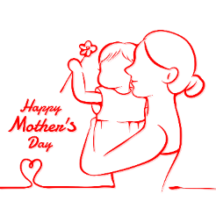
用甜點說愛，零失敗手作獻禮
免烤箱檸檬乳酪蛋糕＋誘人鹹甜米香酥
- 課程目的：為完整呈現臺灣農產好滋味，於母親節前夕特別企劃，選用在地「無
毒黃檸檬×國產蜂蜜×優質好米」，將黃檸檬榨取的天然果汁與香氣四溢的檸檬皮作為靈魂，搭配蜂蜜調味，酸甜清爽、入口即化。不需烤箱，零門檻也能端出精品甜點；並以優質白米為基底，親手製作天然鹹甜調味，酥脆化口，製成滿載家鄉味的米香酥，讓媽媽重溫幸福回憶。特別邀請臺南地區農會家政班萬能烘培師－鄭琬襦班長，分享獨門步驟，即使第一次下廚也能輕鬆成功。透過手作讓媽媽收到最有溫度的驚喜，不僅以雙手傾訴愛意，更用行動支持臺灣農業，於日常生活中實踐。
- 課程日期：115年5月6日（星期三）下午13:15至16:15分。
- 課程地點：中華民國農會(臺中市霧峰區吉峰西路68號) 2F第一會議室。
- 招生名額：以30組為限。(組數有限，欲報從速！)
- 報名方式：即日起至4月22日(星期三)止，為媽媽預約一份「手作的愛」：
598元/人；詳情請參閱活動報名表及相關網址。
- 課程規劃
時間 | 課程名稱 | 課程綱要 | 主持人/講師
13: 15前 | 報到完畢
13:15~16:15 | 食饗在地  果真健康 | - 季節蔬果選擇與應用  - 免烤箱冷藏技法  - 黃金比例檸檬乳酪蛋糕ＤＩＹ | 臺南市臺南地區農會  家政班班長  鄭琬襦 老師
13:15~16:15 | 米香傳愛  甜蜜獻禮 | - 米香四溢傳統零嘴現代演繹  - 鹹甜雙風味比例秘訣公開傳授  - 誘人鹹甜米香酥實作 | 臺南市臺南地區農會  家政班班長  鄭琬襦 老師
16:15~ | 賦歸  (攜帶回檸檬乳酪蛋糕 (含模具及精美提盒) 6吋1顆及誘人鹹甜米香酥5片。)
※ 課程名稱或內容若有異動，將以授課老師為主


用甜點說愛，零失敗手作獻禮
免烤箱檸檬乳酪蛋糕＋誘人鹹甜米香酥
課程概述 | - 季節蔬果選擇與應用  - 免烤箱冷藏技法  - 黃金比例檸檬乳酪蛋糕ＤＩＹ  - 米香四溢傳統零嘴現代演繹  - 鹹甜雙風味比例秘訣公開傳授  - 誘人鹹甜米香酥實作 |  | 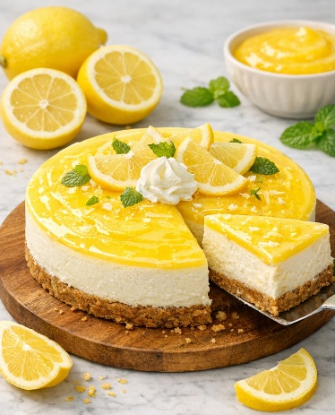  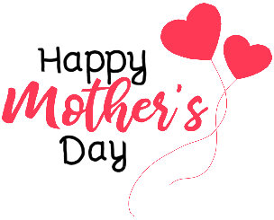  ★僅為示意圖；授課老師將依當季食材些微調整，可攜帶回檸檬乳酪蛋糕 (含模具及精美提盒) 6吋1顆及誘人鹹甜米香酥5片。
活動日期 | 11５年5月６日（星期三） | 報 名 費 用 |  | ５９８元
姓 名 |  | 性別
聯絡地址 | □□□
聯絡電話 | 市話： 手機：
E-Mail
- 注意事項：
- 【農藝學×學容易】推廣教室本梯次以３0人為限，須滿20人才開班，不足額時將另行通知。
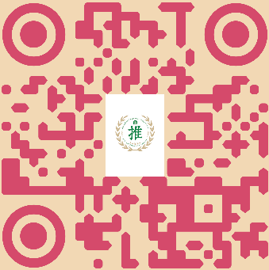
- 報名方式：
填寫本報名表後傳真至04-24854573

電話報名專線：（04）24853063轉209(陳小姐)
掃描右方QR Code網路報名
報名網址：https://reurl.cc/ae4ErZ
- 即日起至4月２２日截止報名，報名完成後請於5日內完成繳費(請於4月２４日下午5時前繳交)，繳費方式：
可於繳費截止日前至中華民國農會推廣部家政課現場繳交 (台中市霧峰區吉峰西路68號 B1)
匯款至戶名：中華民國農會，帳號171004006173 (台灣銀行-德芳分行)
匯款完成後請以電話確認，以俾核對。
- 活動期間若遇天災氣候等不可預期之變數，將另行通知擇期舉行，除以上不可抗力之因素外，費用已繳視同同意上述內容，不得以其他理由要求退費。

